Dr. Zátonyi Sándor – ifj. Zátonyi Sándor:
A digitális fényképezőgép a fizika tanításában

Napjainkban egyre szélesebb körben terjed a digitális fényképezőgép használata. E készülék optikai része lényegében megegyezik a „hagyományos” fényképezőgépek szerkezetével. Az optika azonban a képeket nem a korábban általánosan elterjedt, fényérzékeny emulzióval bevont celluloid filmre vetíti, hanem egy képfeldolgozó áramköri lapkára (CCD). Ez a képet képpontokra bontja, és az egyes képpontokba érkező fénynek megfelelő digitális jeleket a gépben elhelyezett (félvezető) memóriában tárolja.
A digitális fényképezőgép használatának számos gyakorlati előnye van. Ezek közül a legfontosabbak a következők:
A memóriában tárolt kép a legtöbb digitális fényképezőgép színes folyadékkristályos kijelzőjén (LCD monitor) a felvétel elkészítése után azonnal megtekinthető. Így azonnal meggyőződhetünk a kép minőségéről. Tudjuk, hogy a hagyományos fényképezőgép esetében erre csak a negatív kép előhívása és másolása (nagyítása) után van lehetőség, órákkal vagy napokkal a felvétel elkészítése után. (Legtöbbször gyakorlatilag erre csak akkor kerül sor, ha a filmre már exponáltuk mind a 24, illetve 36 felvételt.)
A legtöbb digitális fényképezőgépnél a felvételek a televízió képernyőjén is megtekinthetők, ha egy vezetékkel kapcsoljuk össze a gépet a tv-készülékkel. A tv-képernyőn (vagy az LCD kijelzőn) általában nemcsak az eredeti felvételt láthatjuk, hanem kinagyíthatjuk a kép egy-egy részletét is.
A memóriában tárolt képek a számítógépre is „letölthetők”. A számítógépen tárolt digitális fotókat megfelelő programokkal utólag is korrigálhatjuk, módosíthatjuk, feliratokkal láthatjuk el. Ilyen program a legtöbb fényképezőgépnél tartozéknak számít, vásárláskor többnyire CD-n mellékelik a digitális fényképezőgéphez. A képek mágneslemezre (floppy) vagy CD-lemezre is másolhatók anélkül, hogy azok minősége romlana. Megfelelő (színes) nyomtató segítségével a lépek papírra nyomtathatók.
A mágneslemezre, CD-re vagy memóriakártyára másolt képekről „hagyományos” fotók is készíthetők az erre szakosodott szaküzletekben.
A digitális képek készítéséhez használt „nyersanyag”, a memória újrafelhasználható, hiszen tartalma egy gombnyomással törölhető. A rossz képektől így azonnal megszabadulhatunk, a jó képeket pedig a törlés előtt számítógépre mentve tárolhatjuk. A gép használata így rendkívül olcsó, hiszen nem kell állandóan újabb és újabb filmet vásárolni, és csak a legjobb fotókról kell papírképet készíteni.
E vázlatos áttekintésből is sejthető, hogy a digitális fényképezőgép sokoldalúan hasznosítható az oktatásban, ezen belül különösen a fizika tanításában. A teljesség igénye nélkül az alábbiakban e lehetőségek közül szeretnénk néhányat bemutatni.

- Külső felvételek alkalmazása
A tankönyv illusztrációi mellett olyan, saját magunk által készített felvételeket mutathatunk be a tanulóknak, amelyek jól szemléltetik a fizika egyes jelenségeit, illetve érzékletesen mutatják a fizika különböző gyakorlati alkalmazásait, a fizikai ismeretek sokoldalú használhatóságát. Ilyen téma lehet a repülőgép által keltett kondenzcsík, a múzeumban kiállított űrkabin (Közlekedési Múzeum), a hidraulikus emelő alkalmazása munkagépeken, az újonnan forgalomba állított villanymozdony stb. E képeket sokkal nagyobb méretben tudjuk bemutatni a tv képernyőjén, mintha csak hagyományos fényképeken szemléltetnénk. Fokozza a bemutatás hatékonyságát, ha a digitális felvételekhez alkalmazható kivetítő készülék (projektor) is rendelkezésünkre áll.
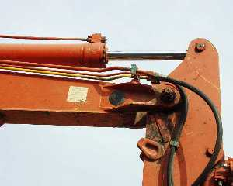

- Kis méretű tárgyak bemutatása
Gyakran van szükség arra, hogy olyan kis méretű tárgyakat is bemutassunk a tanulóknak, amelyek nem állnak rendelkezésünkre több példányban. E tárgyak kézről-kézre adása didaktikai szempontból nem szerencsés, mivel nem tudjuk a szemléltetéssel egyidejűleg valamennyi tanuló számára közvetíteni a szükséges információt a tárggyal kapcsolatban.
A digitális fényképezőgépet kétféle módon is alkalmazhatjuk a kis méretű tárgyak bemutatásához:
- Fényképet készítünk a tárgyról, majd a fényképezőgépet a tv-képernyőhöz vagy a kivetítőhöz kapcsolva nagy méretben tudjuk bemutatni az adott tárgyat, s egyidejűleg valamennyi tanuló számára tudunk információkat adni a látottakról. Bemutathatjuk ilyen módon például egy kristály törési felületét, a magnó lejátszófejét, a merevlemez-egység (winchester) író/olvsó fejét, vagy a nyomtatott áramkör egyes részleteit a rajta levő parányi alkatrészekkel.
- Kameraként használjuk a digitális fényképezőgépet a tv-készülékhez vagy a kivetítőhöz kapcsolva. Nem készítünk a tárgyról fényképet, csak arra „irányítjuk” a gépet. Így a tanulók nagy méretben, a bemutatással egyidejűleg láthatják a tárgyat, illetve a bekövetkező változást. Ha például a kísérletet laboratóriumi hőmérővel tudjuk csak elvégezni, a digitális fényképezőgép segítségével az egész osztály számára jól láthatóvá tehetjük a hőmérő skáláját, illetve a hőmérséklet változását. Ugyanilyen módon használva a digitális fényképezőgépet, a szakkönyvekből, lexikonokból fényképeket, táblázatokat, grafikonokat is kivetíthetünk. Ezáltal episzkópot helyettesít a készülék.
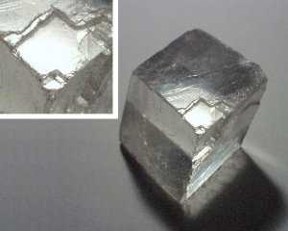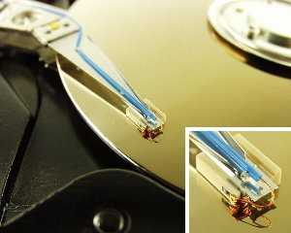

- Sorozatfelvétel a jelenségekről
A digitális fényképezőgépek többségével sorozatfelvételt is lehet készíteni. A készülék típusától függően három, öt vagy több képet is készíthetünk az exponáló gomb lenyomva tartása mellett. Ez a felvételi mód jó lehetőséget biztosít ahhoz, hogy az időben viszonylag gyorsan lejátszódó jelenségekről adott időközönként, gyors egymásutánban felvételeket készítsünk, s azokat nyugodt körülmények között tanulmányozzuk.
Amennyiben nemcsak kvalitatív megfigyelésre akarjuk használni e felvételeket, hanem kvantitatív összefüggések meghatározásához is, akkor szükségünk van annak ismeretére, hogy az általunk használt digitális fényképezőgép milyen időközönként készíti a sorozatfelvételeket. Erre megközelítő pontosságú választ ad ugyan a készülékhez adott használati útmutató, de a felvételek közötti időszakasz hosszúságát befolyásolhatja az is, hogy milyen felbontású és hány képből álló sorozatot készítünk. Ezért célszerű először egy századmásodperc pontosságú óráról sorozatfelvételt készíteni, ennek segítségével meghatározható a felvételek közötti időtartam.
Érdekes felvételsorozatot készíthetünk például a nyílt, egyenes pályán haladó vonatról. Ha kinyomtatjuk, és egymás alá helyezzük a kész felvételeket, akkor a mozdony elejéhez húzott függőleges vonalak segítségével megállapíthatjuk, hogy mekkora utakat tett meg a
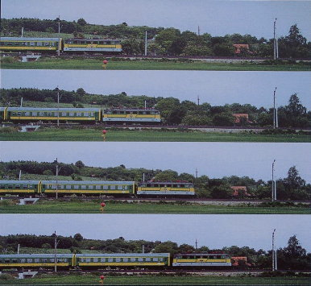
szerelvény azonos időközök alatt. Ha ezek a szakaszok egyenlők, akkor a mozdony (és a szerelvény) egyenletes mozgással haladt, ha a szakaszok eltérő hosszúságúak, akkor a vonat változó mozgással haladt.
A szokásostól eltérő módon adhatunk ezzel kapcsolatosan feladatot a tanulóknak. Megadjuk, hogy a felvételen látható személykocsi hossza 24,5 m. (A kocsik hossza leolvasható az állomáson tartózkodó kocsik oldaláról.) Közöljük, hogy milyen időközönként készültek a felvételek. Kérdés: Mekkora sebességgel haladt a vonat? (Az adott időköz alatt megtett utat a fényképek alapján állapíthatják meg a tanulók a személykocsi hosszának és a mozdony előrehaladásának az arányából.)

Hasonló sorozatfelvételt készíthe-tünk a lejtőn leguruló acélgolyóról is. Az acélgolyót olyan, vájattal ellátott lejtőre helyezzük, amelynek az oldalán jól látható cm-beosztás van. A felvételek elkészítése után a tv-képernyőről vagy a kivetített képről leolvassuk az acélgolyó helyét az indítás pillanatától kezdve, s feljegyeztetjük az előre elkészített táblázatba. Az ismert időadatok és a mért útadatok alapján grafikont készíttet-hetünk a tanulókkal, s elemezhetjük az acélgolyó mozgását.
Középiskolában ezen adatok alapján igazolhatjuk, hogy a megtett út és ezen út megtételéhez szükséges idő négyzete egyenesen arányos egymással, mert a két mennyiség hányadosa állandó. Például az itt látható (tanórán készült) fényképsorozat egyes képkockái 0,8 másodpercenként készültek. A képekről leolvasható adatokat a következő táblázat tartalmazza.
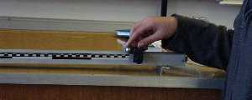
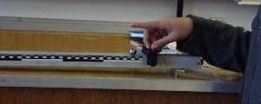
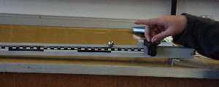
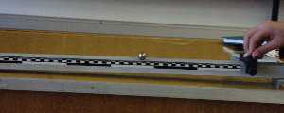
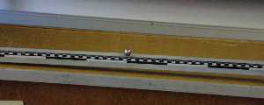

$$s(m)$$ | 0 | 0,025 | 0,10 | 0,23 | 0,40
$$t(s)$$ | 0 | 0,8 | 1,6 | 2,4 | 3,2
$$t^{2}(s^{2})$$ |  | 0,64 | 2,56 | 5,76 | 10,24
$$\frac{s}{t^{2}} \left(\frac{m}{s^{2}}\right)$$ |  | 0,039 | 0,039 | 0,040 | 0,039
Az előző táblázat adatait út–idő, illetve út–időnégyzet grafikonon ábrázolva:
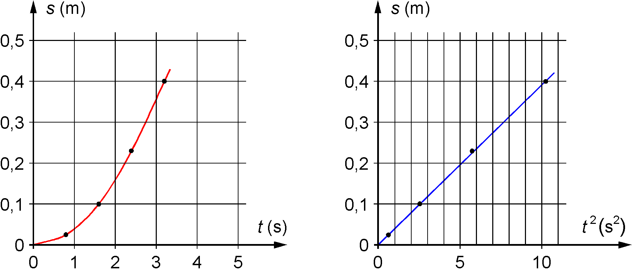
Hasonló képsorozatot készíthetünk az emeleti ablakból kiejtett labdáról is. Ebben az esetben azonban körülményesebb, nehezebb az azonos időközök alatt megtett utak meghatározása.
Nagy előnye e sorozatfelvételeknek, hogy a tanulók jelenlétében készülnek, s ők maguk is részesei a mérési eredmények értékelésnek, felhasználásának. A digitális fényképezőgép által nyújtott metodikai előnyök mellett jelentősnek tartjuk azt a tényt is, hogy egy olyan eszköz használatát ismerhetik meg a tanulók, amely a fizikai ismeretek egyik modern alkalmazását testesíti meg.
–––––––––––––––––––––––––––––––––––––––––––––––––––––––––––––––––––––––––––
KAPCSOLÓDÓ INTERNETES HONLAPOK:
www.tar.hu/fizfoto
www.digifenykep.hu
www.fotovilag.hu

